ひとくちに 「頭痛」 と言っても様々なタイプがあります。

大きく分けると “命に関わる頭痛” と “そうでない頭痛” があるため、それぞれの頭痛に

合った対処が必要です。

Q.

頭痛が起きた場合、市販の痛み止めを飲めば良いですか？



痛みのお話 『頭痛』 編

2､3年生

**ドラッグレター（２０１７年　８月号）**

**～頭痛のタイプに合った対処法～**

などが見られたら、**すぐに**病院へ行きましょう。

→ 市販の痛み止めがきかない頭痛、寝込んでしまって学校へ行けないほどの頭痛

・頭痛： 決まった期間や時間帯におこり、目の奥がはげしく痛む頭痛。

・中等度～重度の片頭痛： 「ズキン、ズキン」 と脈に合わせたはげしい痛み。動くと痛みが増すだけでなく、

光を非常にまぶしく感じたり、音にかなり敏感になったり、強い吐き気を伴ったりする頭痛。

前兆として、目の前にチカチカと光が見えることもあります。

これらの頭痛に市販の痛み止めはほとんど効かないので、病院へ行きましょう。医療用の痛み止めを用います。

→ 市販の痛み止めで対処できる頭痛

・軽度の片頭痛： 中等度～重度ほどではないが、「ズキン、ズキン」 と脈に合わせた痛みがあり、動くと痛みが増す頭痛。

・緊張型頭痛： 肩こりなどからくる頭痛。

●そうでない頭痛

**・頭を強くぶつけた後に起きた頭痛　 ・短時間で痛みがどんどん強くなり、その痛みが全くおさまらない頭痛**

**・突然の激しい頭痛 　　　 　 ・意識がもうろうとなったり、発熱や手足のしびれ、けいれんを伴う頭痛**

●命に関わる頭痛 （ケガや病気が原因で起こる頭痛）

市販の “痛み止め” の主な中身

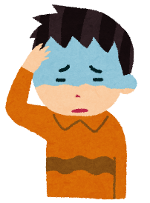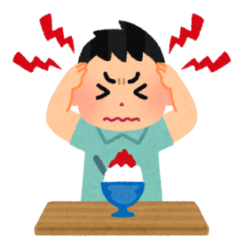



無理な姿勢で長時間過ごしていませんか？薬を飲まなくても済むように、

普段から適度に体を動かして、首や肩の筋肉を中心にほぐしましょう。

**痛みを抑える成分**

アセトアミノフェン、 イソプロピルアンチピリン、 エテンザミド、

イブプロフェン、 ロキソプロフェンナトリウム水和物

**② 眠気や疲労感をとり、**

**頭の重い感じをやわらげる成分**

ブロムワレリル尿素、

アリルイソプロピルアセチル尿素

**① 胃が荒れるのを防ぐ成分**

合成ヒドロタルサイト、

合成ケイ酸アルミニウム、

メタケイ酸アルミン酸マグネシウム

**③ 不安や緊張を和らげる成分、**

**眠くなりやすい成分**

カフェイン水和物、無水カフェイン

★ 市販の痛み止めは、痛みを抑える成分だけでなく、①～③などを組み合わせているものもあり、症状・体質に

合わせて選ぶ必要があります。相談薬局などで薬剤師に相談して、あなたに合った薬を選んでもらいましょう。

また、出張相談会でも薬剤師に相談することができます。

作成・発行元

**《 －出張相談会－　 保健室に学校薬剤師が来ます 》**

ドラッグレター、医薬品や健康などについて、質問・相談が

ある人は保健室まで！

**●月●日　●時●分～●時●分**